

No ts ficam eventos de mouse, de teclado, de inicialização. **ng s = ng start**

Adicionado no **app.html**

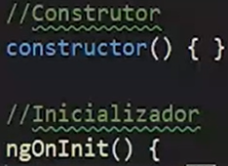 O **ngOnInit** irá iniciar logo no começo da aplicação, podemos mostrar uma lista, fazer uma validação e etc.

**Binding de Interpolação**: Pegar um **dado** de um arquivo **TypeScript** e enviar para o **HTML**

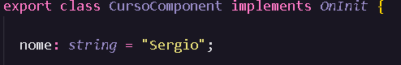Criei a variável **nome**

Terminando o **binding**

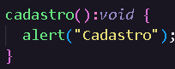Cadastro, retorno como nulo

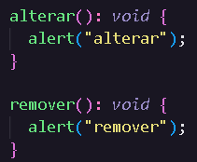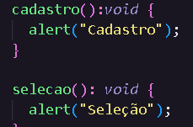

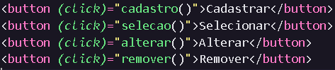  
Ao trabalhar com modelos no angular, você está fazendo uma cópia do seu banco de dados.

Criei o **curso.ts** (que é um modelo) e adicionei a ele o seguinte...

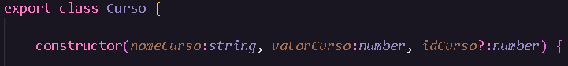? Diz que pode ser que n tenha

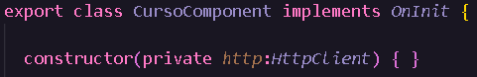No **curso.ts** eu crio a variável **http** que será responsável pelas minhas **requisições** de **envio** ou **armazenamento** de informações com o **banco de dados**

<http://localhost/api/php/>

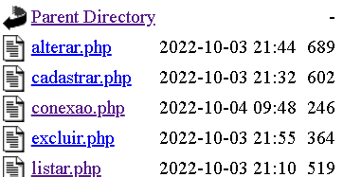

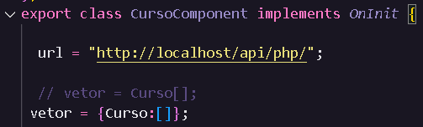Adicionado ao **curso.ts**



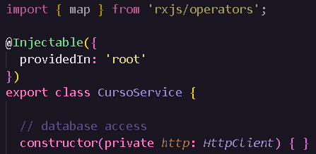Adicionando a importação do ‘**map**’ e tendo acesso ao banco de dados pelo **HttpClient.**

O observable listar todos os nossos componentes

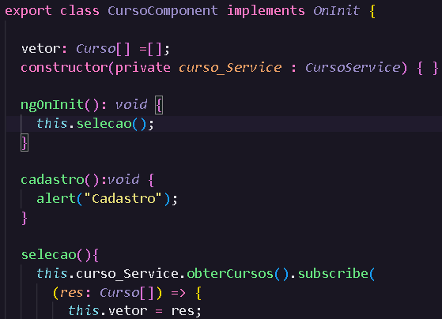Troquei na seleção por o que está aí.

Curso_service = terá acesso a todas as funcionalidades que nós precisamos para trabalhar com o banco de dados.

Subscribe = acesso a os métodos da classe serviço.



ECHO JSON_ENCUDE **ERA PARA TER UM ECHO ANTES POHAAAAAA** (NO ARQUIVO LISTAR)